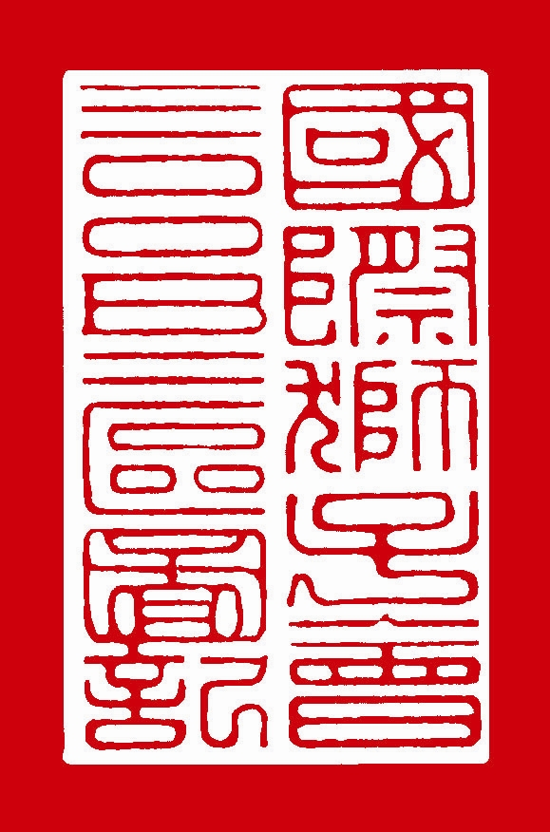

 | 國際獅子會300B2區總監辦事處 函
地址：新北市板橋區溪城路105號3樓
電話：02-2686-1000 傳真：02-2686-1009
E-Mail：chulin.ho@msa.hinet.net
聯絡人：辦事處主任 徐紹益 0935-523352

受文者：分會會長

發文日期：中華民國109年7月29日
發文字號：（109）秘梁字第022號
附件：

主旨：為宣導捐血一袋救人一命，充足血庫避免血荒，特於
109年7月5日辦理捐血快閃宣導活動，感於獅友熱烈參與活動
盛況空前。誠摯邀請獅友及寶眷分享活動心得，踴躍投稿北獅園地。

說明：
- 稿文內容需相關109年 7月5日捐血宣傳活動。
- 來稿限800字以內，可E-MAIL至區辦公室、請勿一稿多投或先PO於部落格或FB上，一經錄用，北獅編輯團隊有文章刪修權。
- 隨文需檢附當曰活動照片3-5張。
- 經錄用刊登由北獅園地發給稿酬新台幣500元整以茲獎勵。
- 經錄用刊登之文稿及照片版權歸B2區所有。
- 截稿日期： 109年8月25日。
- 凡投稿者贈精美小禮品一份。
- 徵文活動文稿，交由北獅園地編輯團隊負責審核。



